1) **(8.5 puntos)** Crear un proyecto Netbeans (Ex1AD2t2019_Nombre_Apellidos) que usando Hibernate como framework ORM y MySQL como sistema gestor de bases de datos y dado el siguiente diagrama de clases UML. (en el proyecto deben de estar todas las librerías)

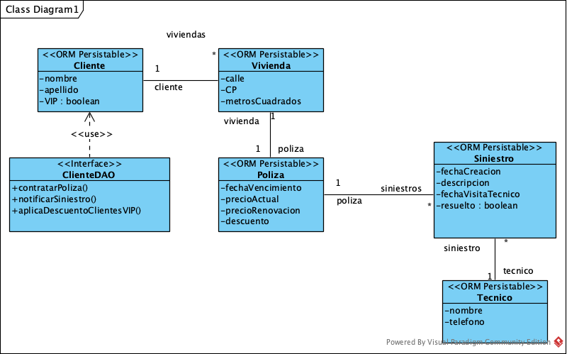

1. Instalar y configurar MySQL y crear un esquema con nombre examenAD con usuario root2 y password root2.
2. Escribir los archivos de mapeo necesarios usando ficheros o anotaciones. **Explicar detalladamente el uso de las anotaciones, (@GeneratedValue, @Onetoone, @ManyToOne, … ) y las opciones de cascade y fetch**, o su equivalente con mapeos.
3. Crear y diseñar la interface ClienteDAO que usa la clase Ciente e implementar los métodos en ClienteDAOImplementation. Ampliar la interface de forma que los métodos reciban y devuelvan los parámetros necesarios, así como al menos una excepción. Usar HQL no SQL si hace falta. ()
4. Crear un método main() que **pruebe a persistir, modificar y borrar todas las clases en una sesión.**
5. Probar desde el main() el correcto funcionamiento de todos los métodos de ClienteDAOImplementation.

*Criterios de corrección: Correcto funcionamiento de la persistencia, actualización y borrado de objetos con la batería de pruebas. Correcto mapeado de las clases. Documentación y explicación del código y javadoc. Correcto uso de técnicas de programación así como de identificadores, anotaciones y estructuras de datos.*

*Mapeo 3,25 puntos, pruebas 1,25 puntos, interface 2,5 puntos, anotaciones 1,0 puntos, javadoc 0,5 puntos.*

2) **(1.5 puntos)** Crear un proyecto Netbeans (Ex2AD2t2019_Nombre_Apellidos) que a partir del esquema creado por Hibernate en el ejercicio anterior y utilizando un conector JDBC de MySQL. (No usar Hibernate, si no se ha generado el esquema hacerlo a mano).

Contenga un método que retorna los tres códigos postales con mas siniestros

*El último método de la interface, genera el precio de renovación aplicando el descuento sobre el precio actual en los clientes VIP.

.